中国共产党杭州历史馆参观与专业指导主题班会心得
中国共产党杭州历史馆参观心得：
进入场馆，沿着历史的脉络，从“共产党在杭州的早期组织”，到“白色恐怖下杭州共产党党员的反抗”，再到“抗日战争时期共产党在杭州抗击做出的贡献”，我深刻认识到了共产党虽那时只是“星星之火”，却深含着一股坚韧、勇敢、不屈的精神，且这股精神持续的吸引着人们前仆后继的为之奋斗。
再接着，从“新中国成立后杭州的风貌”，到“改革开放后杭州的蜕变”，我深刻认识到了共产党作为一个“执政党”，正在努力的改善人民的生活，其“人民性”是扎根于其内核的。
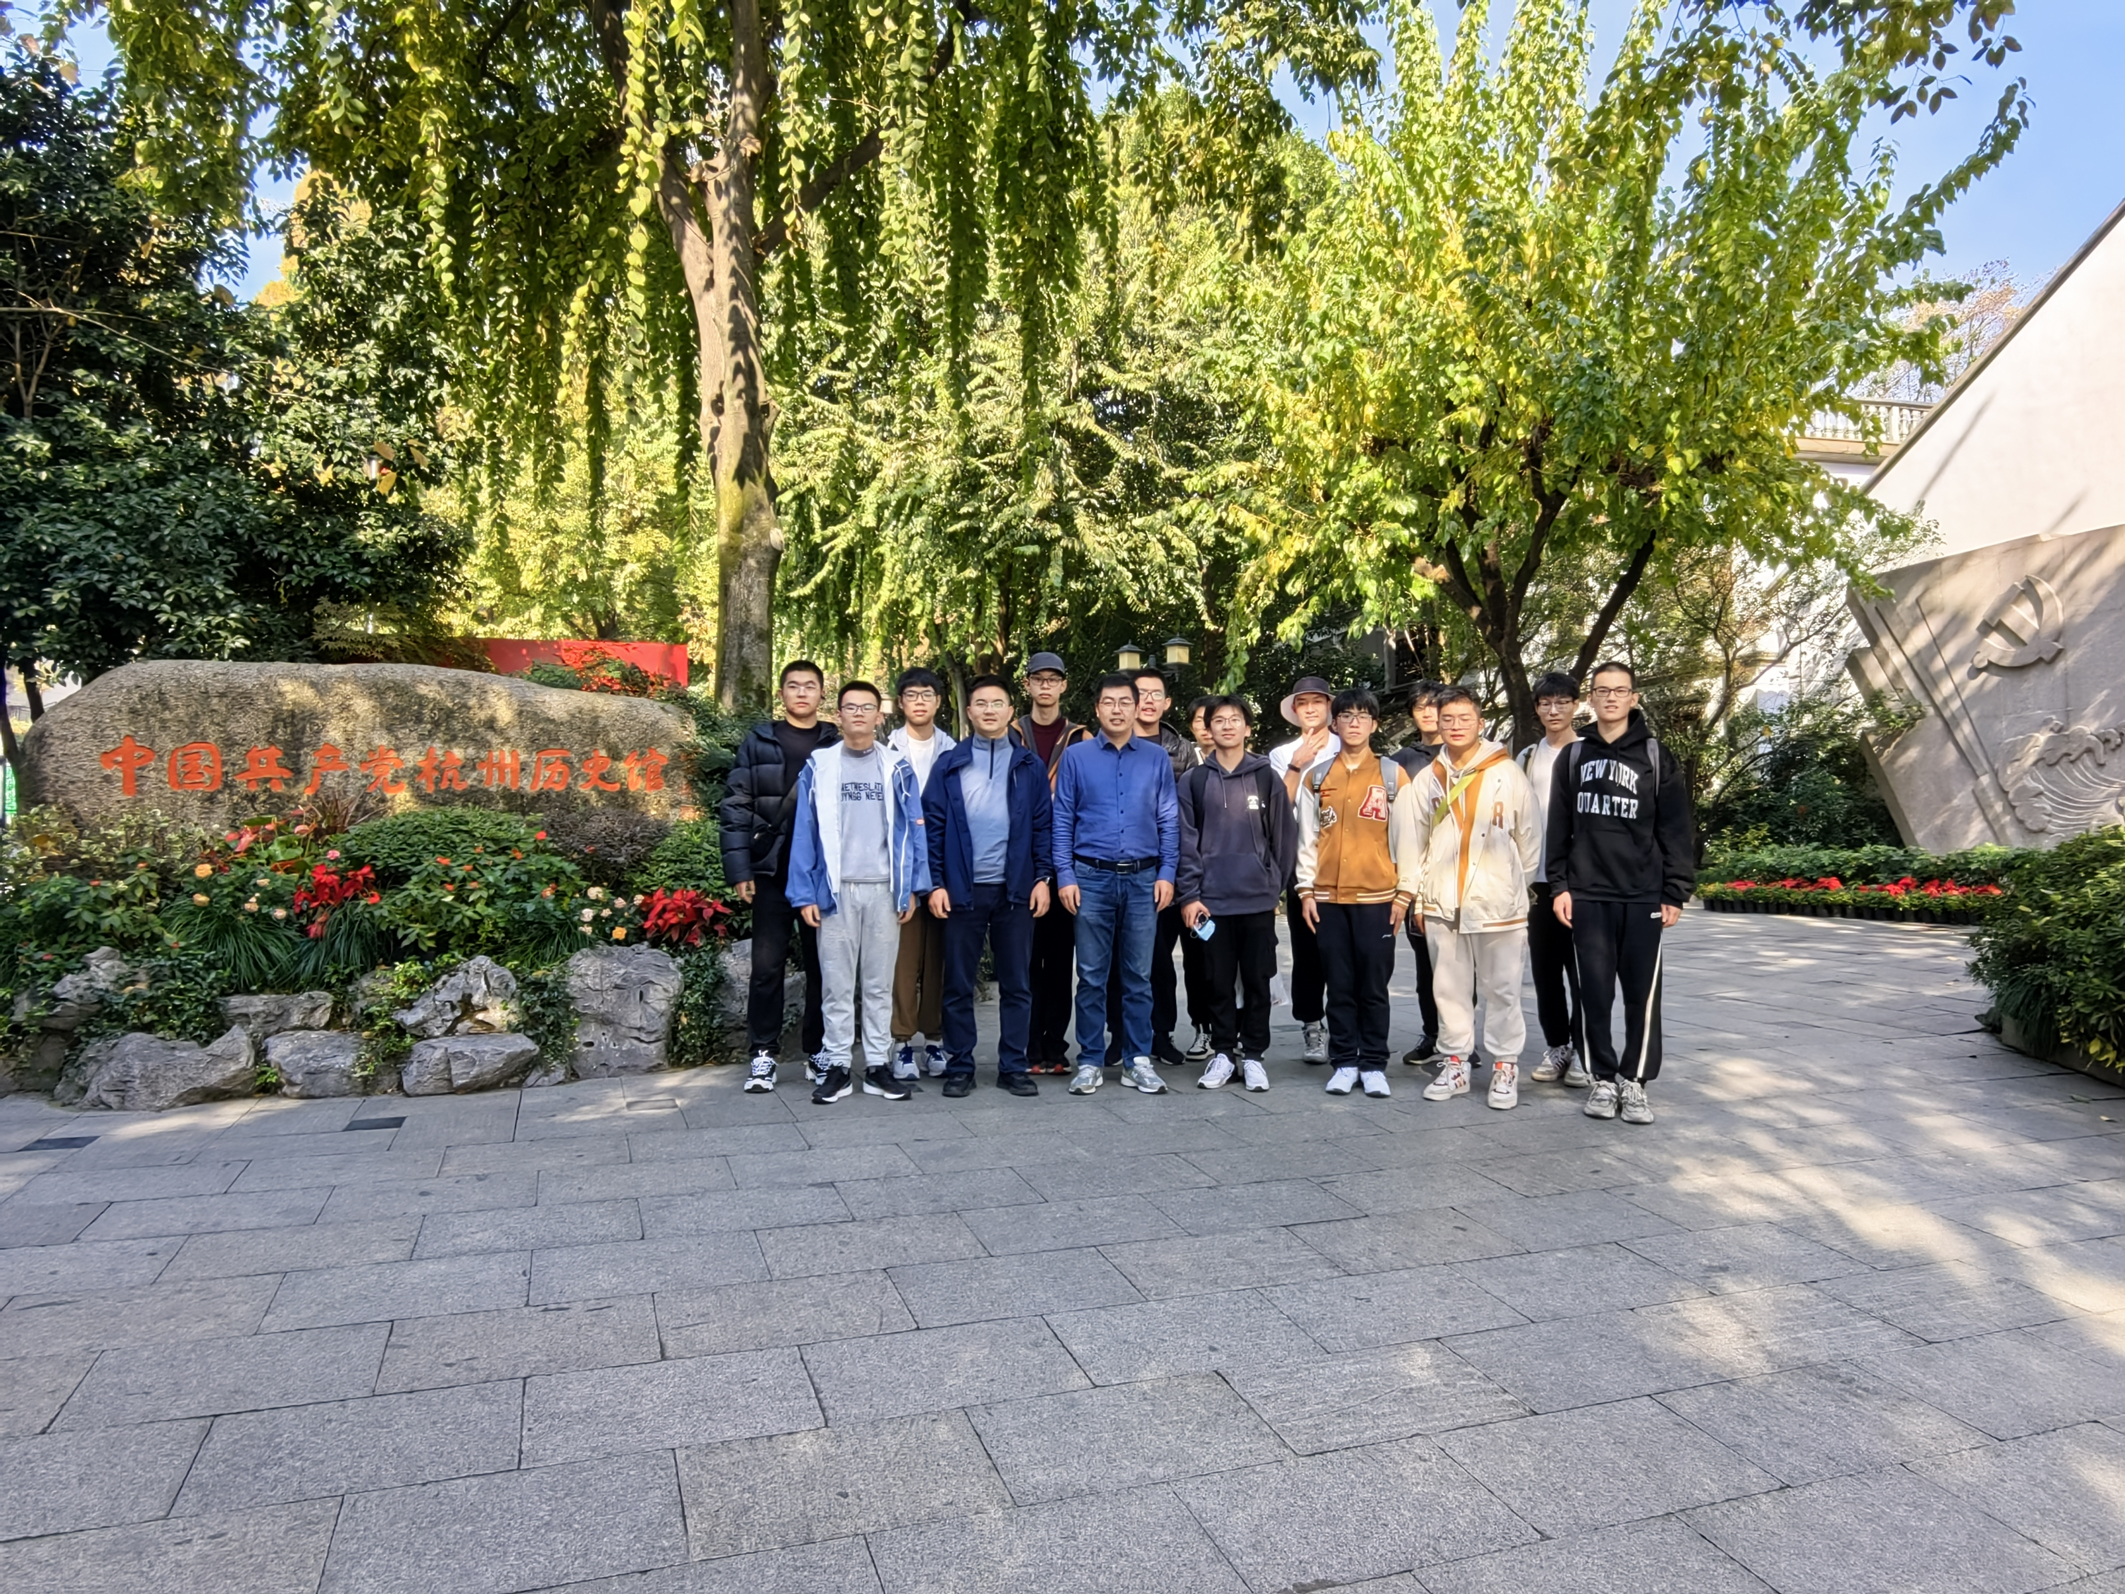

专业指导主题班会心得：
在这次主题班会中，我们班级很荣幸的邀请到了航院的老师为我们做专业选择指导与生涯规划分享，在这次分享后，我对如何选择自己的专业有了更深刻的认识，对以后的人生道路也有了更深刻的了解。
